Es war einmal ein blaues Blümchen
Es war einmal ein blaues Blümchen
Das stand allein auf einer Wiese.
Da kam ein freches Bübchen
Und rupfte an dem Blümchen:
Au! schrie das blaue Blümchen,
Was bist du für ein dummes Bübchen.
Man reisst doch nicht an kleinen Blümchen.
Jetzt schämte sich das Bübchen.
(© Monika Minder)
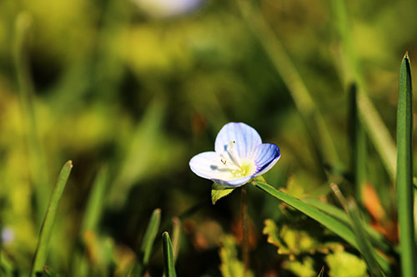

Verblühter Löwenzahn
Es war einmal ein Löwenzahn
Der verblühte leider irgendwann einmal.
Zuerst stand er ganz gelb und leuchtend da
Auf einmal glänzte er nur noch im Silberhaar.
Es waren Kinder die da kamen
Und den Löwenzahn an seinen Haaren nahmen.
Sie atmeten tief ein und bliesen ihre Backen auf
Und pusteten das Silberhaar zum Himmel hoch hinauf.
Da flog er nun der Löwenzahn
Im Silberhaar - es war einmal ...
(© Monika Minder)
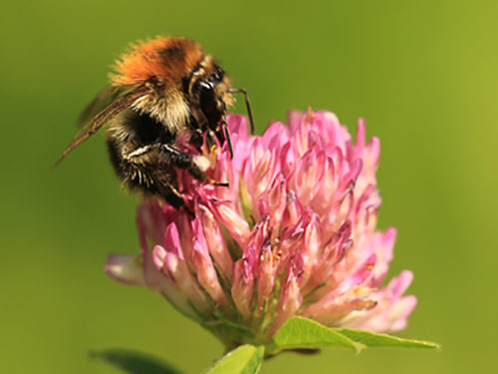

April
Bald ist er um der Monat April.
Ich glaube fast, es stimmt,
Dass er immer macht, was er will.
Aber eigentlich ist das gar nicht schlimm.
Viel schlimmer wäre es mit dem April,
Wenn er sich irgendwo verhing,
Wenn er im Winter hocken bliebe
Oder nur den Sommer liebte.
Er soll sich ruhig ausprobieren
Und sich für gar nichts genieren.
Schliesslich muss er leben was er ist,
Weil es seine Aufgabe ist.
(© Monika Minder)

Frühlings Ankunft
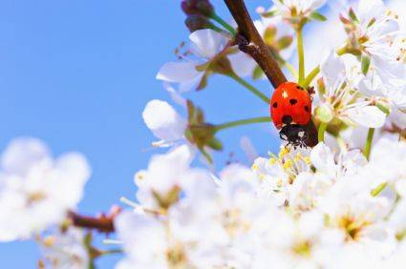

Alle Vögel sind schon da,
alle Vögel, alle!
Welch ein Singen, Musiziern,
Pfeifen, Zwitschern, Tiriliern!
Frühling will nun einmarschiern,
kommt mit Sang und Schalle.
Wie sie alle lustig sind,
flink und froh sich regen!
Amsel, Drossel, Fink und Star
und die ganze Vogelschar
wünschet dir ein frohes Jahr,
lauter Heil und Segen.
Was sie uns verkünden nun,
nehmen wir zu Herzen:
Wir auch wollen lustig sein,
lustig wie die Vögelein,
hier und dort, feldaus,
feldeinsingen, springen, scherzen!
August Heinrich von Fallersleben (1798-1874)

